|  |  |  |  |  |  |
| --- | --- | --- | --- | --- | --- |
| **NOME DO ALUNO (A):** | |  | | **VALOR:** |  |
| **DATA:** | **____/____/____** | | | **NOTA:** |  |
| **NOME DO PROFESSOR (A):** | | |  | | |

**ATIVIDADE PRÁTICA – 1ª ETAPA INTERAÇÃO HUMANO COMPUTADOR**

Participação Para a elaboração desta atividade, os alunos deverão previamente organizar-se em equipes de três a quatro participantes e entregar seus nomes,ao professor da disciplina. Essas equipes serão mantidas durante todas as etapas.

2 - Desafio Nos últimos anos, nota-se que as empresas que tiveram a preocupação em desenvolver novos produtos com foco nos clientes, tiveram desempenho melhor que seus concorrentes. A preocupação não era simplesmente desenvolver produtos mais acessíveis financeiramente ou com vida útil maiores, mas sim, de fácil usabilidade. Como exemplo podese citar grandes empresas como a Google e Apple, que focadas no cliente, desenvolveram produtos com melhores interfaces, usabilidade e design criativos, sendo hoje líderes de seus segmentos. A área responsável pelos estudos relacionados às interações dos usuários com Sistemas de Informações é a Interação Humano Computador, que se baseia em diversos conceitos e técnicas para projetar, criar e avaliar as interfaces utilizadas pelos usuários. No desafio proposto há uma empresa de tecnologia que está desenvolvendo um SISTEMA DE VENDAS para uma concessionária de veículos. Esse sistema irá controlar todas as vendas dentro da rede de concessionárias. Os usuários desse sistema serão desde os Vendedores até a Diretoria. O sistema possui um módulo para Internet, através do qual os clientes da concessionária podem realizar o acompanhamento da venda como: data da entrega do veículo, detalhes do produto, entre outros e também da pós-venda como: promoções de serviços, recalls, revisões, entre outros. Para o desenvolvimento da interface desses módulos para o Sistema de Informação da Concessionária, foi contrata uma empresa, da qual você faz parte, para fazer toda a análise do perfil dos usuários. Essa equipe irá projetar e criar um protótipo para a representação das interfaces desse Sistema de Informação.

3 - Objetivo do Desafio Desenvolver um protótipo de software utilizando os conceitos de Interação Humano Computador e criar projetos de interface criando layouts com melhor usabilidade

ETAPA 1

Aula-tema: Apresentação da disciplina. Conceitos básicos sobre Interação Humano Computador. Tipos de interação Humano Computador. Psicologia Cognitiva, Experimental, Abordagens Teóricas IHC. Design de Interfaces: Processo de Design, Formas e Cores.

Esta atividade é importante para que você compreenda a evolução das interfaces, conheça componentes de interfaces importantes para serem utilizados nos projetos e conheçam os processos de design. Para realizá-la, devem ser seguidos os passos descritos.

PASSO 1 Pesquisar 10 produtos que tiveram evolução em sua interface/layout e que foram ou são produtos de sucesso em seus segmentos. A Figura 1 serve como um exemplo de evolução de interface. A pesquisa deve conter a lista dos produtos pesquisados e suas principais mudanças. Inserir imagens ilustrativas.

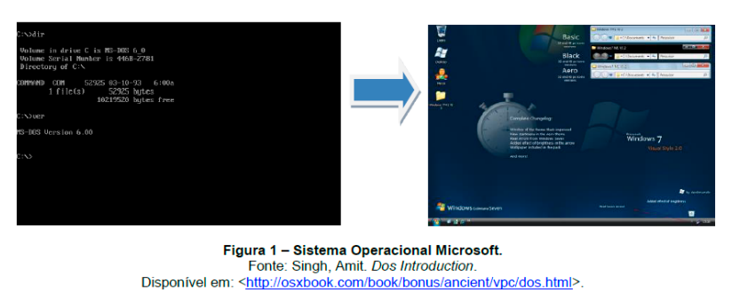

**2ª ETAPA INTERAÇÃO HUMANO COMPUTADOR – SEMANA (19/03 e 21/03)**

**PASSO 2**

Pesquisar 10 tipos de componentes de interface gráfica (menu, caixa de diálogo). A pesquisa deve conter uma imagem,

nome e função de cada componente.

**Aula-tema: Levantamento Necessidades dos Usuários para Design de Interfaces. Processo de Projeto de Interface.**

**Projeto de Interface. Esta atividade é importante para que você entenda os processos de levantamento das**

**necessidades do usuário para criação de layout e utilize os processos de criação de projetos de interfaces para**

**desenvolver protótipos. Para realizá-la, devem ser seguidos os passos descritos.**

1 - Elaborar 10 necessidades para a **construção da interface do módulo INTERNO do Sistema de Vendas**, que será

utilizado pelos **VENDEDORES** da concessionária.

2. Elaborar 10 necessidades para a **construção da interface do módulo INTERNET do Sistema de Vendas**, que será

utilizado pelos **CLIENTES** da concessionária.

Desenvolver o **PROTÓTIPO DO LAYOUT** do Sistema de Vendas da Concessionária. No protótipo descrevam as

funcionalidades de cada componente (menus, botões e etc.).

**1. Módulo interno:** desenvolvam os protótipos da tela principal, da tela de vendas e da tela de cadastro de clientes.

**2. Módulo internet**: desenvolvam os protótipos da tela principal (home), tela de consulta de promoções e tela de

alteração de senha do cliente.